РАБОЧАЯ ТЕТРАДЬ СТУДЕНТА
УП.11 «Разработка, администрирование и защита баз данных»
Специальность: 09.02.07 Информационные системы и программирование
Пара № 13: «Создание таблицы остатков stock_items. CHECK на количество ≥ 0»
Продолжительность: 90 минут
Дата: 16.10.2026
Студент: Бармин Рустам
Группа: ЗИП-1-24
Тема практики: Разработка базы данных и приложения «Мир подкастов» для автоматизации продаж
📋 ОБЩИЕ СВЕДЕНИЯ
Параметр | Значение
Тема пары | Создание таблицы остатков stock_items. CHECK на количество ≥ 0
Компетенции | ПК 11.3
Цель | Научиться создавать таблицу остатков с CHECK-ограничениями
Задачи | 1. Понять структуру таблицы остатков. 2. Создать таблицу stock_items. 3. Освоить CHECK на количество. 4. Связать с products и sizes. 5. Самостоятельно выполнить задания
СУБД | PostgreSQL 18.6
Формат | Очный
Технология | Программированное обучение + разноуровневые задания
ИКТ | МЭШ, pgAdmin, VS Code
🎯 ЦЕЛЬ ПАРЫ
После этой пары вы сможете:
- Объяснить, что хранит таблица остатков;
- Создавать таблицу stock_items в PostgreSQL;
- Использовать CHECK на количество ≥ 0;
- Связывать остатки с товарами и размерами;
- Создавать таблицу остатков для своей предметной области.
📚 ТЕОРЕТИЧЕСКАЯ ЧАСТЬ (25 минут)
1. Что хранит таблица остатков?
Таблица stock_items — это таблица, которая хранит количество каждого товара по каждому размеру.
Зачем нужна отдельная таблица?
Зачем | Почему
Размеры | У одного товара — много размеров
Количество | Для каждого размера — своё количество
Склад | Отслеживание остатков
Заказы | Нельзя заказать больше, чем есть
Пример для «Мир часов»:
№ | Поле | Что хранит
1 | stock_item_id | Уникальный ID позиции
2 | product_id | Ссылка на товар
3 | size_id | Ссылка на размер
4 | quantity | Количество на складе
2. Почему отдельная таблица?
Без таблицы остатков (плохо):
id | name | size | quantity
1 | Часы «Классика» | 38 | 5
1 | Часы «Классика» | 39 | 3
1 | Часы «Классика» | 40 | 7
Проблема: размеры и количество повторяются.
С таблицей остатков (хорошо):
Таблица products:
id | name | price
1 | Часы «Классика» | 15000
Таблица sizes:
id | value
1 | 38
2 | 39
3 | 40
Таблица stock_items:
id | product_id | size_id | quantity
1 | 1 | 1 | 5
2 | 1 | 2 | 3
3 | 1 | 3 | 7
Что изменилось? Размеры и количество — в отдельных таблицах.
3. Какие ограничения нужны?
№ | Поле | Ограничение | Зачем
1 | stock_item_id | PRIMARY KEY | Уникальный ID
2 | product_id | FOREIGN KEY | Ссылка на товар
3 | size_id | FOREIGN KEY | Ссылка на размер
4 | quantity | CHECK (quantity >= 0) | Количество ≥ 0
4. Что такое CHECK на количество?
CHECK (quantity >= 0) — ограничение, которое проверяет, что количество не отрицательное.
Зачем нужно?
Зачем | Почему
Логика | Нельзя иметь «-5» товаров
Целостность | Количество корректно
Контроль | Проверка на уровне БД
Заказы | Нельзя заказать больше
5. Что такое FOREIGN KEY?
FOREIGN KEY — внешний ключ. Ссылка на PK другой таблицы.
Пример:
sql
product_id INTEGER REFERENCES products(product_id),
size_id INTEGER REFERENCES sizes(size_id)
Что делает? Связывает остаток с товаром и размером.
6. Синтаксис CREATE TABLE для stock_items
sql
CREATE TABLE stock_items (
stock_item_id SERIAL PRIMARY KEY,
product_id INTEGER REFERENCES products(product_id),
size_id INTEGER REFERENCES sizes(size_id),
quantity INTEGER CHECK (quantity >= 0)
);
Псевдокод:
text
СОЗДАТЬ ТАБЛИЦУ stock_items (
stock_item_id ЦЕЛОЕ_АВТО ПЕРВИЧНЫЙ_КЛЮЧ,
product_id ЦЕЛОЕ ССЫЛКА_НА products(product_id),
size_id ЦЕЛОЕ ССЫЛКА_НА sizes(size_id),
quantity ЦЕЛОЕ ПРОВЕРКА (quantity >= 0)
);
7. 📌 ПРИМЕР ДЛЯ ПОНИМАНИЯ
Пример 1. Простая таблица остатков:
sql
CREATE TABLE stock_items (
stock_item_id SERIAL PRIMARY KEY,
product_id INTEGER REFERENCES products(product_id),
quantity INTEGER CHECK (quantity >= 0)
);
Что здесь:
Элемент | Что делает
stock_item_id SERIAL PRIMARY KEY | ID позиции
product_id INTEGER REFERENCES products(product_id) | Ссылка на товар
quantity INTEGER CHECK (quantity >= 0) | Количество (≥ 0)
Пример 2. С размерами:
sql
CREATE TABLE stock_items (
stock_item_id SERIAL PRIMARY KEY,
product_id INTEGER REFERENCES products(product_id),
size_id INTEGER REFERENCES sizes(size_id),
quantity INTEGER CHECK (quantity >= 0)
);
Что здесь:
Элемент | Что делает
stock_item_id SERIAL PRIMARY KEY | ID позиции
product_id INTEGER REFERENCES products(product_id) | Ссылка на товар
size_id INTEGER REFERENCES sizes(size_id) | Ссылка на размер
quantity INTEGER CHECK (quantity >= 0) | Количество
8. Пример данных
stock_item_id | product_id | size_id | quantity
1 | 1 | 1 | 5
2 | 1 | 2 | 3
3 | 1 | 3 | 7
4 | 2 | 1 | 10
5 | 2 | 2 | 0

🛠️ ПРАКТИЧЕСКАЯ ЧАСТЬ (55 минут)
ЗАДАНИЕ 1: Подготовка базы данных (5 минут)
Задание 1.1. Создайте БД stock_db
Цель: создать БД stock_db.
Ваш SQL:
sql
CREATE DATABASE stock_db;
Результат: ☑ БД создана
📸 Вставьте скриншот:
Задание 1.2. Подключитесь к БД
Цель: подключиться к stock_db.
Ваш SQL:
sql
USE stock_db;
Результат: ☑ Подключение выполнено
📸 Вставьте скриншот:
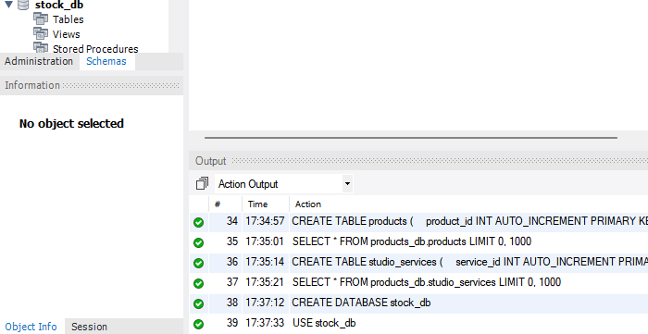
Задание 1.3. Создайте справочники categories, sizes
Цель: создать справочники categories, sizes.
Ваш SQL:
sql
CREATE TABLE categories (
category_id INT AUTO_INCREMENT PRIMARY KEY,
name VARCHAR(100) NOT NULL UNIQUE
);

CREATE TABLE sizes (
size_id INT AUTO_INCREMENT PRIMARY KEY,
value NUMERIC(4,1) NOT NULL UNIQUE CHECK (value > 0)
);
Результат: ☑ Справочники созданы
📸 Вставьте скриншот:
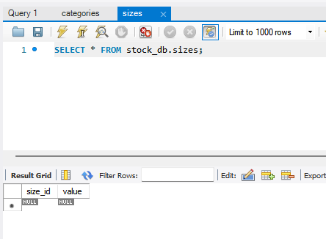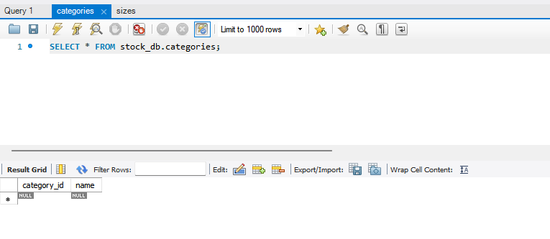
Задание 1.4. Создайте таблицу products
Цель: создать таблицу products.
Ваш SQL:
sql
CREATE TABLE products (
product_id INT AUTO_INCREMENT PRIMARY KEY,
category_id INT,
name VARCHAR(200) NOT NULL,
manufacturer VARCHAR(100),
price NUMERIC(10,2) CHECK (price > 0),
FOREIGN KEY (category_id) REFERENCES categories(category_id)
);
Результат: ☑ Таблица создана
📸 Вставьте скриншот:
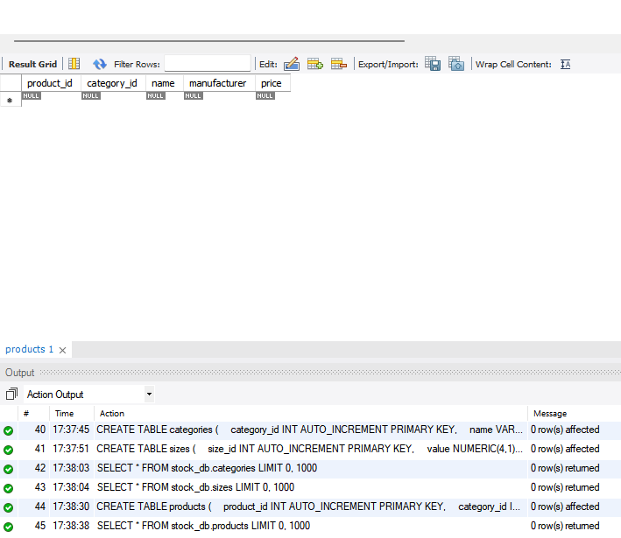
Задание 1.5. Вставьте данные в справочники и товары
Цель: вставить данные.
Ваш SQL:
sql
INSERT INTO categories (name) VALUES ('Наручные'), ('Настенные'), ('Аксессуары');

INSERT INTO sizes (value) VALUES (38), (39), (40), (41), (42);

INSERT INTO products (category_id, name, manufacturer, price) VALUES
(1, 'Часы наручные «Классика»', 'Восток', 15000.00),
(2, 'Часы наручные «Спорт»', 'Casio', 5000.00),
(3, 'Ремешок кожаный', 'Восток', 600.00);
Результат: ☑ Данные вставлены
📸 Вставьте скриншот:
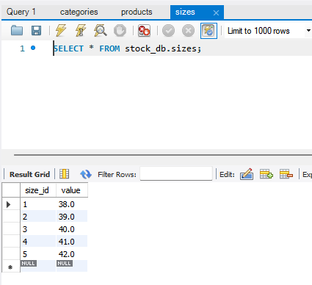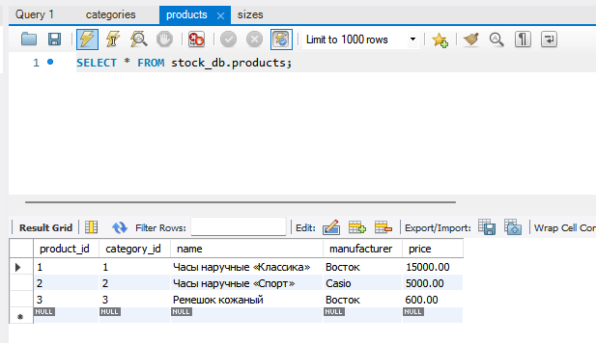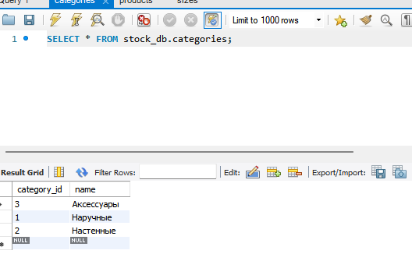
ЗАДАНИЕ 2: Создание таблицы stock_items (10 минут)
Задание 2.1. Создайте таблицу stock_items
Поле | Тип | Ограничение
stock_item_id | SERIAL | PRIMARY KEY
product_id | INTEGER | REFERENCES products(product_id)
size_id | INTEGER | REFERENCES sizes(size_id)
quantity | INTEGER | CHECK (quantity >= 0)
Цель: создать таблицу stock_items для хранения остатков.
Ваш SQL:
sql
CREATE TABLE stock_items (
stock_item_id INT AUTO_INCREMENT PRIMARY KEY,
product_id INT,
size_id INT,
quantity INT CHECK (quantity >= 0),
FOREIGN KEY (product_id) REFERENCES products(product_id),
FOREIGN KEY (size_id) REFERENCES sizes(size_id)
);
Примечание: в MySQL SERIAL записывается как INT AUTO_INCREMENT, а внешние ключи — отдельными строками FOREIGN KEY (...) REFERENCES ...; запись REFERENCES внутри описания столбца MySQL игнорирует.
Результат: ☑ Таблица создана
📸 Вставьте скриншот:
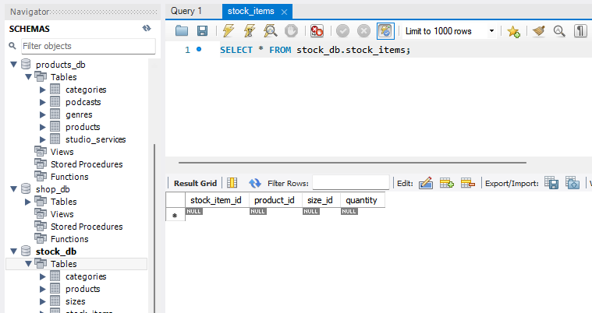
Задание 2.2. Проверьте структуру
Цель: показать структуру stock_items.
Ваш SQL:
sql
DESCRIBE stock_items;
Результат: ☑ Структура проверена
📸 Вставьте скриншот:
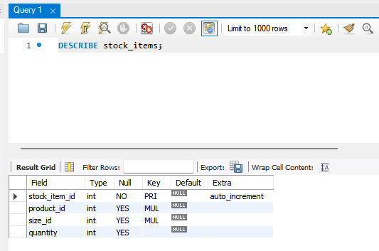
ЗАДАНИЕ 3: Вставка данных (10 минут)
Задание 3.1. Вставьте 5 остатков
product_id | size_id | quantity
1 | 1 | 5
1 | 2 | 3
1 | 3 | 7
2 | 1 | 10
2 | 2 | 0
Цель: вставить 5 остатков.
Ваш SQL:
sql
INSERT INTO stock_items (product_id, size_id, quantity) VALUES
(1, 1, 5),
(1, 2, 3),
(1, 3, 7),
(2, 1, 10),
(2, 2, 0);
Результат: ☑ 5 остатков вставлено
📸 Вставьте скриншот:
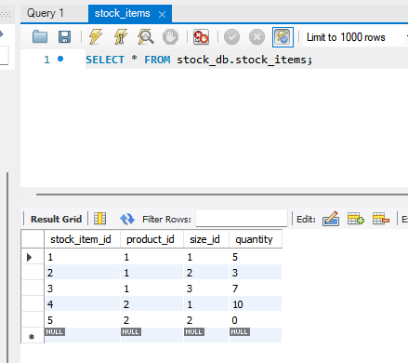
Задание 3.2. Проверьте данные
Цель: выбрать все данные из stock_items.
Ваш SQL:
sql
SELECT * FROM stock_items;
Результат: ☑ Данные проверены
📸 Вставьте скриншот:
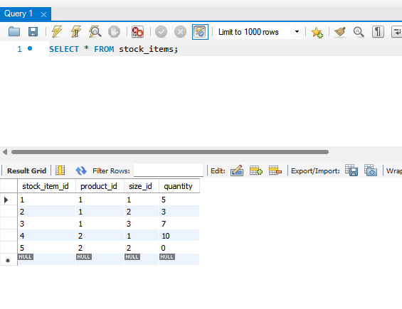
ЗАДАНИЕ 4: Проверка CHECK на количество (10 минут)
Задание 4.1. Попробуйте вставить остаток с количеством -5
Цель: проверить CHECK на количество.
Ваш SQL:
sql
INSERT INTO stock_items (product_id, size_id, quantity) VALUES (1, 1, -5);
Что произошло?
Что произошло: Error Code: 3819. Check constraint 'stock_items_chk_1' is violated. Остаток с количеством -5 не вставился: CHECK (quantity >= 0) запрещает отрицательное количество.
📸 Вставьте скриншот:
Задание 4.2. Вставьте остаток с количеством 0
Цель: проверить CHECK на количество.
Ваш SQL:
sql
INSERT INTO stock_items (product_id, size_id, quantity) VALUES (2, 3, 0);
Результат: ☑ Остаток вставлен
Примечание: количество 0 разрешено: условие quantity >= 0 нестрогое (товара нет в наличии, но запись допустима).
📸 Вставьте скриншот:
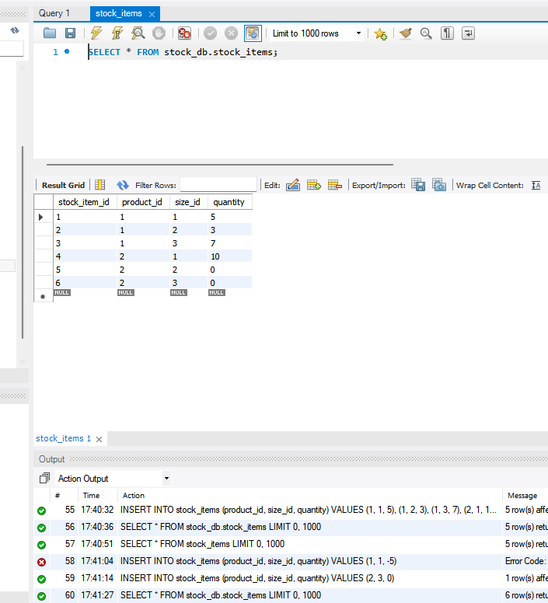
Задание 4.3. Вставьте остаток с количеством 100
Цель: вставить корректный остаток.
Ваш SQL:
sql
INSERT INTO stock_items (product_id, size_id, quantity) VALUES (3, 1, 100);
Результат: ☑ Остаток вставлен
📸 Вставьте скриншот:
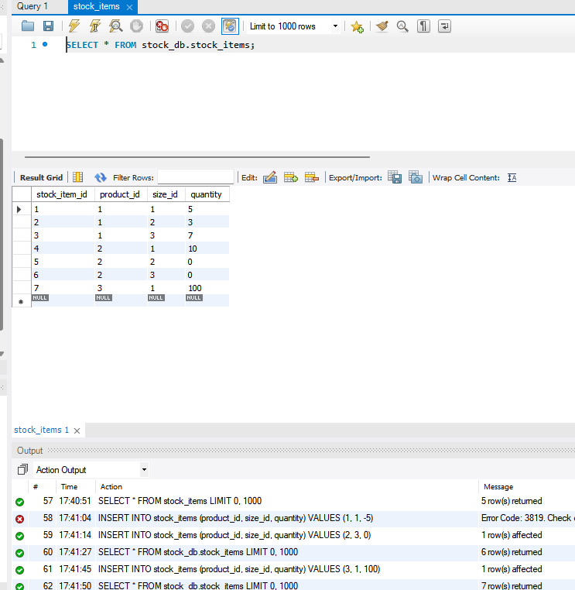
ЗАДАНИЕ 5: Проверка FOREIGN KEY (10 минут)
Задание 5.1. Попробуйте вставить остаток с несуществующим товаром 999
Цель: проверить FOREIGN KEY.
Ваш SQL:
sql
INSERT INTO stock_items (product_id, size_id, quantity) VALUES (999, 1, 10);
Что произошло?
Что произошло: Error Code: 1452. Cannot add or update a child row: a foreign key constraint fails (... CONSTRAINT `stock_items_ibfk_1` FOREIGN KEY (`product_id`) ...). Остаток не вставился: товара с product_id = 999 нет в products.
📸 Вставьте скриншот:
Задание 5.2. Попробуйте вставить остаток с несуществующим размером 999
Цель: проверить FOREIGN KEY.
Ваш SQL:
sql
INSERT INTO stock_items (product_id, size_id, quantity) VALUES (1, 999, 10);
Что произошло?
Что произошло: Error Code: 1452. Cannot add or update a child row: a foreign key constraint fails (... CONSTRAINT `stock_items_ibfk_2` FOREIGN KEY (`size_id`) ...). Остаток не вставился: размера с size_id = 999 нет в sizes.
📸 Вставьте скриншот:
Задание 5.3. Вставьте остаток с корректными данными
Цель: вставить корректный остаток.
Ваш SQL:
sql
INSERT INTO stock_items (product_id, size_id, quantity) VALUES (3, 2, 20);
Результат: ☑ Остаток вставлен
📸 Вставьте скриншот:
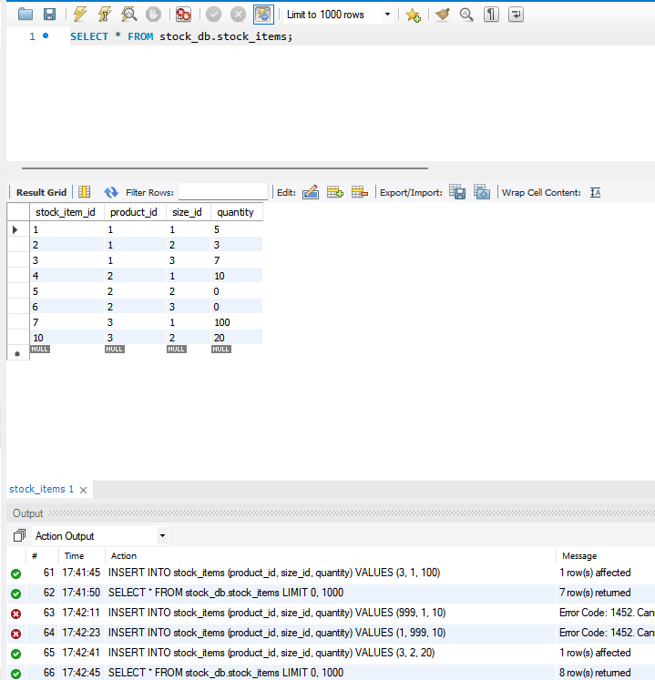
ЗАДАНИЕ 6: Самостоятельная работа (15 минут)
Задание 6.1. Создайте таблицу остатков для своей темы
Цель: создать таблицу остатков для своей предметной области.
📌 ШАБЛОН ДЛЯ СВОЕЙ ТЕМЫ:
text
СОЗДАТЬ ТАБЛИЦУ stock_items (
stock_item_id ЦЕЛОЕ_АВТО ПЕРВИЧНЫЙ_КЛЮЧ,
product_id ЦЕЛОЕ ССЫЛКА_НА products(product_id),
size_id ЦЕЛОЕ ССЫЛКА_НА sizes(size_id),
quantity ЦЕЛОЕ ПРОВЕРКА (quantity >= 0)
);
Ваша тема: Мир подкастов — продажа подписок на подкасты (таблица podcast_stock)
Ваш SQL:
sql
CREATE TABLE podcasts (
podcast_id INT AUTO_INCREMENT PRIMARY KEY,
title VARCHAR(200) NOT NULL,
price NUMERIC(10,2) CHECK (price > 0)
);

CREATE TABLE tariffs (
tariff_id INT AUTO_INCREMENT PRIMARY KEY,
name VARCHAR(50) NOT NULL UNIQUE
);

INSERT INTO podcasts (title, price) VALUES
('Техно-болтовня', 299.00),
('Истории успеха', 199.00),
('Утро с наукой', 149.00);

INSERT INTO tariffs (name) VALUES ('Месяц'), ('Квартал'), ('Год');

CREATE TABLE podcast_stock (
stock_item_id INT AUTO_INCREMENT PRIMARY KEY,
podcast_id INT,
tariff_id INT,
quantity INT CHECK (quantity >= 0),
FOREIGN KEY (podcast_id) REFERENCES podcasts(podcast_id),
FOREIGN KEY (tariff_id) REFERENCES tariffs(tariff_id)
);
Результат: ☑
📸 Вставьте скриншот:
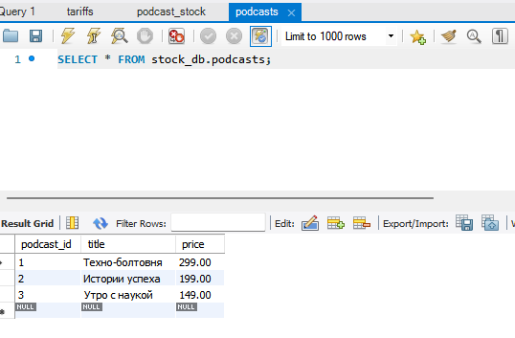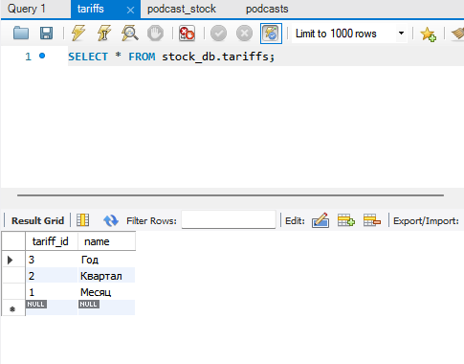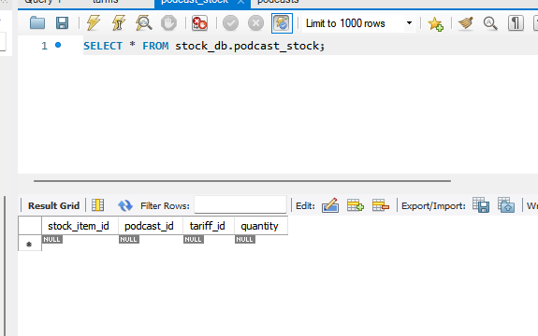
Задание 6.2. Вставьте 5 остатков
Цель: вставить 5 остатков.
Ваш SQL:
sql
INSERT INTO podcast_stock (podcast_id, tariff_id, quantity) VALUES
(1, 1, 50),
(1, 2, 30),
(2, 1, 40),
(2, 3, 0),
(3, 2, 25);
Результат: ☑
📸 Вставьте скриншот:
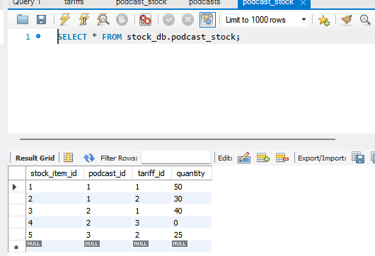
Задание 6.3. Проверьте CHECK на количество
Цель: проверить CHECK.
Ваш SQL:
sql
INSERT INTO podcast_stock (podcast_id, tariff_id, quantity) VALUES (1, 1, -5);
Что произошло?
Что произошло: Error Code: 3819. Check constraint 'podcast_stock_chk_1' is violated. Количество -5 не вставилось: CHECK (quantity >= 0) запрещает отрицательные остатки.
📸 Вставьте скриншот:
ЗАДАНИЕ 7: Разноуровневые задания (10 минут)
Уровень 1 (базовый)
Задание 1.1. Создайте таблицу stock_items с 3 полями:
Поле | Тип | Ограничение
stock_item_id | SERIAL | PRIMARY KEY
product_id | INTEGER | REFERENCES products(product_id)
quantity | INTEGER | CHECK (quantity >= 0)
Цель: создать таблицу с 3 полями.
Ваш SQL:
sql
DROP TABLE IF EXISTS stock_items;

CREATE TABLE stock_items (
stock_item_id INT AUTO_INCREMENT PRIMARY KEY,
product_id INT,
quantity INT CHECK (quantity >= 0),
FOREIGN KEY (product_id) REFERENCES products(product_id)
);
Примечание: таблица stock_items уже создана в задании 2.1, поэтому перед созданием выполняется DROP TABLE IF EXISTS stock_items; (то же в заданиях 2.1 и 3.1).
Результат: ☑
📸 Вставьте скриншот:
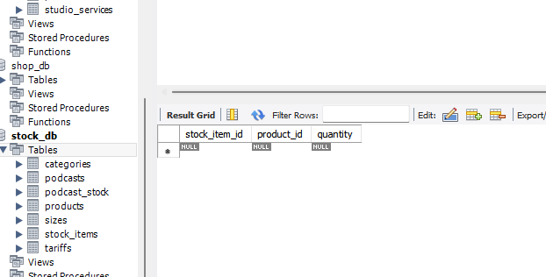
Уровень 2 (средний)
Задание 2.1. Создайте таблицу stock_items с 4 полями:
Поле | Тип | Ограничение
stock_item_id | SERIAL | PRIMARY KEY
product_id | INTEGER | REFERENCES products(product_id)
size_id | INTEGER | REFERENCES sizes(size_id)
quantity | INTEGER | CHECK (quantity >= 0)
Цель: создать таблицу с 4 полями.
Ваш SQL:
sql
DROP TABLE IF EXISTS stock_items;

CREATE TABLE stock_items (
stock_item_id INT AUTO_INCREMENT PRIMARY KEY,
product_id INT,
size_id INT,
quantity INT CHECK (quantity >= 0),
FOREIGN KEY (product_id) REFERENCES products(product_id),
FOREIGN KEY (size_id) REFERENCES sizes(size_id)
);
Результат: ☑
📸 Вставьте скриншот:
[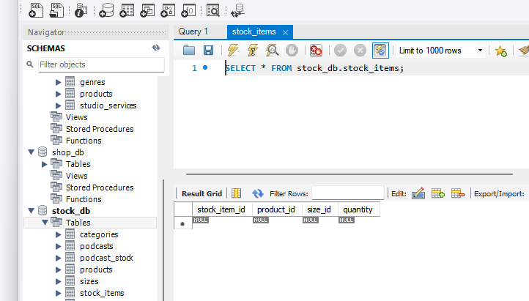
Уровень 3 (повышенный)
Задание 3.1. Создайте таблицу stock_items с 5 полями:
Поле | Тип | Ограничение
stock_item_id | SERIAL | PRIMARY KEY
product_id | INTEGER | REFERENCES products(product_id)
size_id | INTEGER | REFERENCES sizes(size_id)
quantity | INTEGER | CHECK (quantity >= 0)
reserved | INTEGER | CHECK (reserved >= 0)
Цель: создать таблицу с 5 полями.
Ваш SQL:
sql
DROP TABLE IF EXISTS stock_items;

CREATE TABLE stock_items (
stock_item_id INT AUTO_INCREMENT PRIMARY KEY,
product_id INT,
size_id INT,
quantity INT CHECK (quantity >= 0),
reserved INT CHECK (reserved >= 0),
FOREIGN KEY (product_id) REFERENCES products(product_id),
FOREIGN KEY (size_id) REFERENCES sizes(size_id)
);
Результат: ☑
📸 Вставьте скриншот:
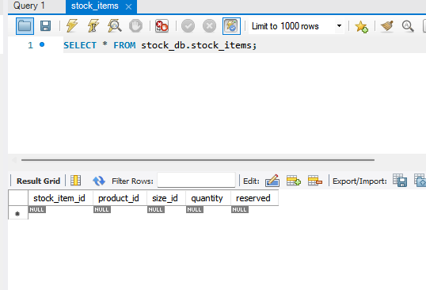
ЗАДАНИЕ 8: Творческий уровень (5 минут)
Задание 8.1. Придумайте свою предметную область и создайте таблицу остатков с CHECK-ограничениями.
📌 ШАБЛОН ДЛЯ СВОЕЙ ТЕМЫ:
text
СОЗДАТЬ ТАБЛИЦУ stock_items (
stock_item_id ЦЕЛОЕ_АВТО ПЕРВИЧНЫЙ_КЛЮЧ,
product_id ЦЕЛОЕ ССЫЛКА_НА products(product_id),
size_id ЦЕЛОЕ ССЫЛКА_НА sizes(size_id),
quantity ЦЕЛОЕ ПРОВЕРКА (quantity >= 0)
);
Ваш SQL:
sql
CREATE TABLE equipment (
equipment_id INT AUTO_INCREMENT PRIMARY KEY,
name VARCHAR(100) NOT NULL UNIQUE
);

CREATE TABLE halls (
hall_id INT AUTO_INCREMENT PRIMARY KEY,
name VARCHAR(100) NOT NULL UNIQUE
);

CREATE TABLE equipment_stock (
stock_item_id INT AUTO_INCREMENT PRIMARY KEY,
equipment_id INT,
hall_id INT,
quantity INT CHECK (quantity >= 0),
FOREIGN KEY (equipment_id) REFERENCES equipment(equipment_id),
FOREIGN KEY (hall_id) REFERENCES halls(hall_id)
);
Результат: ☑
📸 Вставьте скриншот:
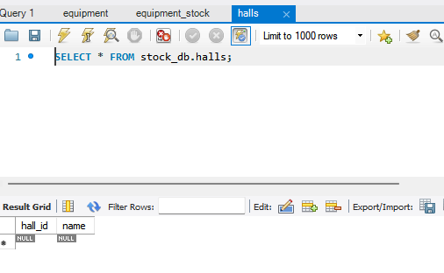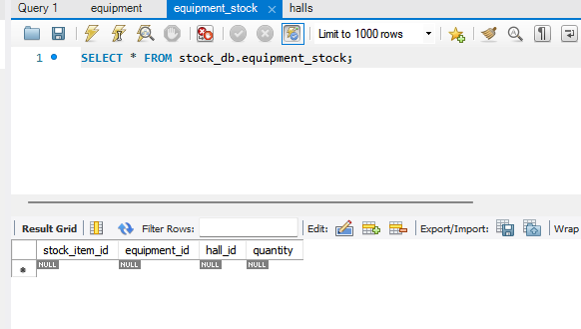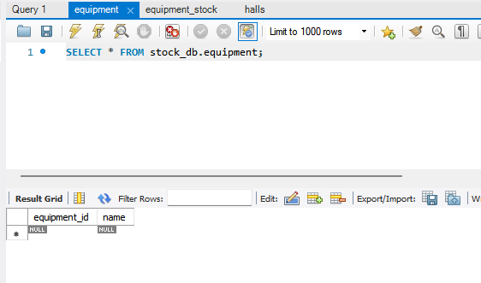

🔍 ПРОВЕРКА ПОНИМАНИЯ (5 минут)
Ответьте на вопросы:
1. Что хранит таблица stock_items?
Таблица stock_items хранит количество каждого товара по каждому размеру (остатки на складе).
2. Зачем нужна отдельная таблица остатков?
Чтобы не дублировать данные: у одного товара много размеров, а у каждого размера своё количество; товары и размеры хранятся отдельно, остатки связывают их.
3. Что делает PRIMARY KEY?
PRIMARY KEY — первичный ключ: однозначно идентифицирует строку, уникален и не NULL.
4. Что делает FOREIGN KEY?
FOREIGN KEY — внешний ключ: связывает поле с первичным ключом другой таблицы и не даёт указать несуществующее значение.
5. Что делает CHECK (quantity >= 0)?
CHECK (quantity >= 0) разрешает только неотрицательное количество (0 допустимо).
6. Что произойдёт при вставке количества < 0?
Запись не вставится: ошибка Error Code: 3819 (Check constraint is violated).
7. Что произойдёт при вставке несуществующего товара?
Запись не вставится: ошибка Error Code: 1452 (a foreign key constraint fails).
8. Что такое SERIAL?
SERIAL — автоинкрементный целочисленный тип для ID (в MySQL — INT AUTO_INCREMENT).
9. Что такое INTEGER?
INTEGER (INT) — целочисленный тип данных.
10. Как создать таблицу остатков?
Через CREATE TABLE stock_items (...): поля stock_item_id, product_id, size_id, quantity с PRIMARY KEY, FOREIGN KEY и CHECK (quantity >= 0).

📝 КОНТРОЛЬНЫЕ ВОПРОСЫ (10 минут)
Ответьте на вопросы:
1. Что хранит таблица stock_items?
Таблица stock_items хранит остатки товаров по размерам.
2. Какие поля есть в таблице stock_items?
stock_item_id, product_id, size_id, quantity.
3. Что такое CHECK на количество?
CHECK на количество — ограничение CHECK (quantity >= 0), которое запрещает отрицательное количество.
4. Зачем нужен CHECK на количество?
Чтобы нельзя было ввести «-5» товаров: ограничение защищает данные и логику склада.
5. Что такое FOREIGN KEY?
FOREIGN KEY — внешний ключ: ссылка на первичный ключ другой таблицы.
6. Зачем нужен FOREIGN KEY?
Он связывает остатки с товарами и размерами и не позволяет сослаться на несуществующий товар или размер.
7. Что произойдёт при вставке количества < 0?
Запись не вставится, будет ошибка Error Code: 3819.
8. Что произойдёт при вставке несуществующего товара?
Запись не вставится, будет ошибка Error Code: 1452.
9. Что такое SERIAL?
SERIAL — автоинкрементный тип для ID (в MySQL — INT AUTO_INCREMENT).
10. Что такое INTEGER?
INTEGER — целое число; здесь для количества и внешних ключей.
11. Что такое NOT NULL?
NOT NULL — ограничение, запрещающее пустые значения.
12. Что такое PRIMARY KEY?
PRIMARY KEY — первичный ключ, уникальный идентификатор строки.
13. Что такое REFERENCES?
REFERENCES — указывает таблицу и поле, на которые ссылается внешний ключ.
14. Что произойдёт при удалении товара?
Если на товар ссылаются остатки, MySQL не даст его удалить (ошибка 1451), пока остатки не удалены.
15. Приведите пример таблицы остатков.
Например, podcast_stock (stock_item_id, podcast_id, tariff_id, quantity) в проекте «Мир подкастов».

🎯 ИТОГИ ПАРЫ (5 минут)
Что вы узнали?
№ | Знание | Отметка
1 | Что хранит stock_items | ☑
2 | Какие поля | ☑
3 | Что такое CHECK | ☑
4 | Что такое FOREIGN KEY | ☑
5 | Как создать stock_items | ☑
6 | Как проверить ограничения | ☑
Что вы сделали?
№ | Действие | Отметка
1 | Создали БД | ☑
2 | Создали справочники | ☑
3 | Создали products | ☑
4 | Создали stock_items | ☑
5 | Вставили данные | ☑
6 | Проверили CHECK | ☑
7 | Проверили FOREIGN KEY | ☑
8 | Создали таблицу для своей темы | ☑
9 | Вставили скриншоты | ☑
Рефлексия
Что было легко?
Создавать таблицы остатков и вставлять данные по образцу.
Что было сложно?
Запомнить порядок создания таблиц (сначала справочники и products, потом stock_items) и понять ошибки внешних ключей.
Что нужно повторить?
Внешние ключи, CHECK-ограничения и подготовку к Мини-ДЭ.
Какой уровень задания вы выполнили?
☑ Уровень 1 (базовый)
☑ Уровень 2 (средний)
☑ Уровень 3 (повышенный)

🎓 ПОДГОТОВКА К МИНИ-ДЭ (5 минут)
Что будет на Мини-ДЭ №1 (21.10)
Задание: создать БД для своей предметной области (полностью, по образцу ДЭ).
Требования:
№ | Что | Как
1 | ER-диаграмма | PDF
2 | Структура БД | 3НФ
3 | PRIMARY KEY | У каждой таблицы
4 | FOREIGN KEY | Все связи
5 | Именование | snake_case
6 | Импорт данных | Из Excel
7 | Скрипт БД | CREATE + INSERT
8 | Типы данных | Правильные
Что нужно повторить
№ | Что | Пара
1 | Анализ предметной области | 6
2 | Нормализация до 3НФ | 7
3 | Анализ схем | 8
4 | ER-диаграмма | 9
5 | ER в PDF | 10
6 | Справочники | 11
7 | Таблица товаров | 12
8 | Таблица остатков | 13
9 | Таблица заказов | 15
10 | Импорт данных | 16
Что выложить в GitHub
№ | Что | Файл
1 | ER-диаграмма | ERD_mir_chasov.pdf
2 | Скрипт БД | mir_chasov.sql
3 | Файл БД | mir_chasov.db
4 | Скриншот | SELECT COUNT(*)

📊 КРИТЕРИАЛЬНОЕ ОЦЕНИВАНИЕ
№ | Критерий | Баллы | Ваш балл
1 | БД создана | 0–2 | 2
2 | Справочники созданы | 0–2 | 2
3 | products создана | 0–2 | 2
4 | stock_items создана | 0–2 | 2
5 | Данные вставлены | 0–2 | 2
6 | CHECK проверен | 0–2 | 2
7 | FOREIGN KEY проверен | 0–2 | 2
8 | Своя таблица | 0–2 | 2
9 | Разноуровневое задание | 0–2 | 2
10 | Творческое задание | 0–2 | 2
11 | Проверка понимания | 0–2 | 2
12 | Скриншоты вставлены | 0–2 | 2
13 | Контрольные вопросы | 0–2 | 2
14 | Подготовка к Мини-ДЭ | 0–2 | 2
15 | Рефлексия | 0–2 | 2
ИТОГО |  | 30 | 30
Оценка:
- 27–30 баллов — «Отлично»
- 22–26 баллов — «Хорошо»
- 15–21 баллов — «Удовлетворительно»
- 0–14 баллов — «Неудовлетворительно»
📤 РАЗМЕЩЕНИЕ РЕЗУЛЬТАТОВ В GITHUB
Репозиторий: up11-project-barmin
Преподаватель добавлен: mawr89-rgb
Что выложить после пары:
№ | Что | Файл | Папка
1 | Рабочая тетрадь | rabochaya-tetrad-para-13.md | workbooks/
2 | SQL-скрипт | 10_stock_items.sql | src/db/
3 | Скриншоты | screenshot_13_*.png | screenshots/para-13/
Команды Git:
bash
git add workbooks/rabochaya-tetrad-para-13.md
git add src/db/10_stock_items.sql
git add screenshots/para-13/
git commit -m "Пара 13: Создание таблицы stock_items"
git push origin main
Проверка:
№ | Что проверено | Отметка
1 | Рабочая тетрадь выложена | ☐
2 | SQL-скрипт выложен | ☐
3 | Скриншоты выложены | ☐
4 | Коммит сделан | ☐
5 | Push выполнен | ☐
6 | Преподаватель добавлен | ☐
7 | Инвайт выслан | ☐
8 | Инвайт принят | ☐
Ссылка на репозиторий: https://github.com/ZxcRustam/up11-project-barmin
📚 ДОМАШНЕЕ ЗАДАНИЕ
Что делать дома
1. Создать 3 таблицы остатков для разных тем:
№ | Тема | Таблица | Поля
1 | Мир часов | watch_stock | id, watch_id, size_id, quantity
2 | Книжный мир | book_stock | id, book_id, format_id, quantity
3 | ТехноМир | gadget_stock | id, gadget_id, color_id, quantity
2. Вставить 15 записей (5 + 5 + 5):
Таблица | Записей
watch_stock | 5
book_stock | 5
gadget_stock | 5
ИТОГО | 15
3. Проверить ограничения:
№ | Что | Как
1 | CHECK | Вставить quantity = -5
2 | FK | Вставить product_id = 999
3 | FK | Вставить size_id = 999
4. Сделать скриншоты (6–8):
№ | Что | Сколько
1 | watch_stock | 2
2 | book_stock | 2
3 | gadget_stock | 2
4 | Проверка CHECK | 1
5 | Проверка FK | 1
5. Выложить в GitHub:
bash
git add src/db/homework_13.sql
git add screenshots/homework-13/
git commit -m "ДЗ 13: Таблицы остатков"
git push origin main
Шаблон для своей темы
text
СОЗДАТЬ ТАБЛИЦУ stock_items (
stock_item_id ЦЕЛОЕ_АВТО ПЕРВИЧНЫЙ_КЛЮЧ,
product_id ЦЕЛОЕ ССЫЛКА_НА products(product_id),
size_id ЦЕЛОЕ ССЫЛКА_НА sizes(size_id),
quantity ЦЕЛОЕ ПРОВЕРКА (quantity >= 0)
);
Пример для понимания
Таблица 1: Мир часов
sql
CREATE TABLE watch_stock (
stock_item_id SERIAL PRIMARY KEY,
watch_id INTEGER REFERENCES watches(watch_id),
size_id INTEGER REFERENCES watch_sizes(size_id),
quantity INTEGER CHECK (quantity >= 0)
);

INSERT INTO watch_stock (watch_id, size_id, quantity) VALUES
(1, 1, 5),
(1, 2, 3),
(1, 3, 7),
(2, 1, 10),
(2, 2, 0);
Таблица 2: Книжный мир
sql
CREATE TABLE book_stock (
stock_item_id SERIAL PRIMARY KEY,
book_id INTEGER REFERENCES books(book_id),
format_id INTEGER REFERENCES book_formats(format_id),
quantity INTEGER CHECK (quantity >= 0)
);

INSERT INTO book_stock (book_id, format_id, quantity) VALUES
(1, 1, 10),
(1, 2, 5),
(2, 1, 8),
(2, 2, 3),
(3, 1, 0);
Таблица 3: ТехноМир
sql
CREATE TABLE gadget_stock (
stock_item_id SERIAL PRIMARY KEY,
gadget_id INTEGER REFERENCES gadgets(gadget_id),
color_id INTEGER REFERENCES colors(color_id),
quantity INTEGER CHECK (quantity >= 0)
);

INSERT INTO gadget_stock (gadget_id, color_id, quantity) VALUES
(1, 1, 15),
(1, 2, 10),
(2, 1, 5),
(2, 2, 8),
(3, 1, 0);
Зачем это нужно
№ | Что | Зачем
1 | 3 таблицы | Навык CREATE TABLE
2 | 15 записей | Навык INSERT
3 | CHECK | Понимание ограничений
4 | FK | Понимание связей
5 | Скриншоты | Доказательство
6 | GitHub | Портфолио
Критерии оценки ДЗ
№ | Критерий | Баллы
1 | 3 таблицы созданы | 0–3
2 | 15 записей вставлены | 0–3
3 | CHECK проверен | 0–2
4 | FK проверен | 0–2
5 | Скриншоты | 0–2
6 | GitHub | 0–2
ИТОГО |  | 14

Выполнено
📋 ПРИЛОЖЕНИЯ
Приложение 1: Структура таблицы stock_items
Поле | Тип | Ограничение
stock_item_id | SERIAL | PRIMARY KEY
product_id | INTEGER | REFERENCES products(product_id)
size_id | INTEGER | REFERENCES sizes(size_id)
quantity | INTEGER | CHECK (quantity >= 0)
Приложение 2: SQL для создания stock_items
sql
CREATE TABLE stock_items (
stock_item_id SERIAL PRIMARY KEY,
product_id INTEGER REFERENCES products(product_id),
size_id INTEGER REFERENCES sizes(size_id),
quantity INTEGER CHECK (quantity >= 0)
);
Приложение 3: CHECK-ограничения
Ограничение | Что проверяет
CHECK (quantity >= 0) | Количество не отрицательное
CHECK (price > 0) | Цена больше 0
CHECK (year > 1900) | Год больше 1900
CHECK (rating >= 0 AND rating <= 5) | Рейтинг от 0 до 5
Приложение 4: Шаблон для своей темы
text
СОЗДАТЬ ТАБЛИЦУ stock_items (
stock_item_id ЦЕЛОЕ_АВТО ПЕРВИЧНЫЙ_КЛЮЧ,
product_id ЦЕЛОЕ ССЫЛКА_НА products(product_id),
size_id ЦЕЛОЕ ССЫЛКА_НА sizes(size_id),
quantity ЦЕЛОЕ ПРОВЕРКА (quantity >= 0)
);
Приложение 5: Пример для понимания
Пример 1. Простая таблица:
sql
CREATE TABLE stock_items (
stock_item_id SERIAL PRIMARY KEY,
product_id INTEGER REFERENCES products(product_id),
quantity INTEGER CHECK (quantity >= 0)
);
Пример 2. С размерами:
sql
CREATE TABLE stock_items (
stock_item_id SERIAL PRIMARY KEY,
product_id INTEGER REFERENCES products(product_id),
size_id INTEGER REFERENCES sizes(size_id),
quantity INTEGER CHECK (quantity >= 0)
);
✅ ПРОВЕРКА ВЫПОЛНЕНИЯ
№ | Что проверено | Отметка преподавателя
1 | БД создана | ☐
2 | Справочники созданы | ☐
3 | products создана | ☐
4 | stock_items создана | ☐
5 | Данные вставлены | ☐
6 | CHECK проверен | ☐
7 | FOREIGN KEY проверен | ☐
8 | Своя таблица | ☐
9 | Разноуровневое задание | ☐
10 | Творческое задание | ☐
11 | Проверка понимания | ☐
12 | Скриншоты вставлены | ☐
13 | Контрольные вопросы | ☐
14 | Подготовка к Мини-ДЭ | ☐
15 | Рефлексия | ☐
Оценка: _________________
Подпись преподавателя: _________________
Дата: «___» __________ 2026 г.
📖 РЕКОМЕНДУЕМЫЕ ИСТОЧНИКИ
- Официальная документация PostgreSQL 18: https://www.postgresql.org/docs/18/
- Голицына О.Л. Основы проектирования баз данных. — М.: Форум, 2021.
- Электронный тренажёр «Упражнения по SQL»: https://sql-ex.ru/
Рабочая тетрадь разработана для УП.11
Пара № 13: Создание таблицы stock_items
Продолжительность: 90 минут
Руководитель практики: _________________ / _______________
Дата: «___» __________ 2026 г.

